Министерство образования Республики Беларусь

Учреждение образования  
БЕЛОРУССКИЙ ГОСУДАРСТВЕННЫЙ УНИВЕРСИТЕТ

ИНФОРМАТИКИ И РАДИОЭЛЕКТРОНИКИ

Факультет Информационных технологий и управления

Кафедра Интеллектуальных информационных технологий

**ОТЧЁТ**

по лабораторной работе №3

по дисциплине “Общая теория интеллектуальных систем”

Система “Телескоп”

Выполнил:

Е. Д. Глёза, гр. 221701

Проверил:

Н. В. Гракова

# Поиск альтернативы с заданными свойствами

|  |  |  |  |
| --- | --- | --- | --- |
| № | Наименование критерия | Требуемые параметры | Коэффициент $a_{i}$ |
| 1 | Цена | 1500 руб | 0.2 |
| 2 | Тип монтировки | Азимутальная | 0.2 |
| 3 | Фокусное расстояние | 800 мм | 0.25 |
| 4 | Апертура | 100 мм | 0.25 |
| 5 | Оптическая схема | Рефрактор | 0.1 |

|  |  |  |  |  |  |
| --- | --- | --- | --- | --- | --- |
|  | Цена, бел.руб. | Тип монтировки | Фокусное расстояние | Апертура | Оптическая схема |
| Sky-Watcher BK 607AZ2 | 683 | Азимутальная | 500 | 70 | Рефрактор |
| Sky-Watcher BK 707AZ2 | 823 | Азимутальная | 700 | 70 | Рефрактор |
| Levenhuk Blitz 114 PLUS | 1259 | Экваториальная | 900 | 114 | Рефлектор |
| Sky-Watcher BK P2001 EQ5 | 2713 | Экваториальная | 1000 | 200 | Рефлектор |
| Sky-Watcher Star Discovery 150 Newton | 4103 | Автонаведение | 750 | 150 | Рефлектор |
| $$S_{i}$$ | 1500 | Азимутальная | 800 | 100 | Рефрактор |

|  |  |
| --- | --- |
| Индекс стоимости | Стоимость |
| **5** | <1000 |
| **4** | 1000-1299 |
| **3** | 1300-1699 |
| **2** | 1700-2500 |
| **1** | >2500 |

|  |  |
| --- | --- |
| D1 | 0,2776833333 |
| D2 | 0,1965166667 |
| D3 | 0,1983833333 |
| D4 | 0,6242333333 |
| D5 | 0,6376916667 |

На основании результатов поиска альтернативы, самой лучшей системой стал телескоп **Sky-Watcher BK 707AZ2**.

# Нахождение множества Парето

|  |  |  |
| --- | --- | --- |
|  | Фокусное расстояние | Апертура |
| Sky-Watcher BK 607AZ2 | 500 | 70 |
| Sky-Watcher BK 707AZ2 | 700 | 70 |
| Levenhuk Blitz 114 PLUS | 900 | 114 |
| Sky-Watcher BK P2001 EQ5 | 1000 | 200 |
| Sky-Watcher Star Discovery 150 Newton | 750 | 150 |

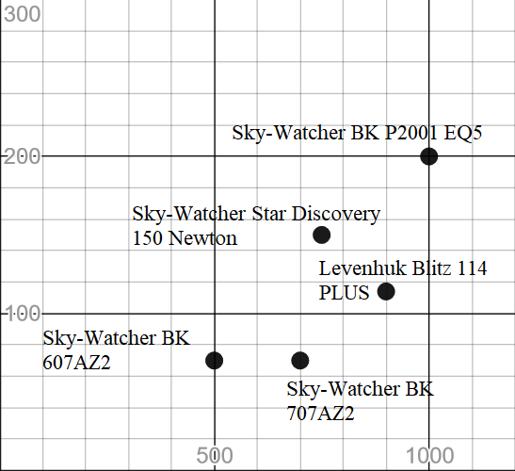Вывод: во множество Парето входит система **Sky-Watcher BK P2001 EQ**.